ООО «Технология Чистоты – Новосибирск»

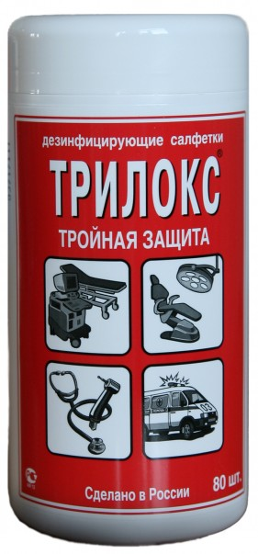
Дезинфицирующие салфетки "ТРИЛОКС"
Готовые к применению салфетки из нетканного материала, пропитанные дезинфицирующим средством "ТРИЛОКС-СПРЕЙ", обеспечивающие одновременно очистку и дезинфекцию поверхностей от всех видов микрофлоры.
Для очистки и дезинфекции:
● небольших по площади помещений типа операционной, приемного покоя, изолятора, боксов и пр.;
● труднодоступных для обработки непористых поверхностей;
● поверхностей медицинских приборов и оборудования;
● поверхностей оборудования на дошкольных предприятиях и предприятиях общественного питания;
● кувезов для новорожденных;
● датчиков диагностического и электронного оборудования;
● машин скорой помощи, санитарного транспорта;
● осветительной аппаратуры, жалюзи и т.п.;
● офисной техники (телефонные аппараты, мониторы, компьютерная клавиатура и пр.);
● жесткой мебели, столов (в т.ч. операционных, манипуляционных, пеленальных, родильных), гинекологических и стоматологических кресел, кроватей, реанимационных матрацев и др.;
● предметов ухода за больными, игрушек из непористых, гладких материалов;
● обуви для профилактики грибковых заболеваний.
Эффективные в отношении Грам (+), Грам (-) бактерий (включая возбудителей ВБИ, микобактерии туберкулеза, кишечных инфекций), грибов рода Кандида, Трихофитон, вирусов (включая ОРВИ, герпес, полиомиелит, гепатиты всех видов, в том числе гепатиты А, В и С, ВИЧ-инфекцию, аденовирус).
Обработку поверхностей можно проводить без средств защиты органов дыхания и в присутствии людей.
Состав: 1-пропанол, ЧАС, синергетические функциональные добавки.
Срок годности: 2 года в невскрытой упаковке производителя.
Количество салфеток в упаковке 90 штук.

